Kort nieuws
AGENDA:
Donderdag 14 maart: overleg met de kinderraad
Vrijdag 22 maart: Nationale Pannenkoekendag
Maandag 25 maart: de nieuwsbrief komt uit
Woensdag 3 april: de grote Rekendag
Donderdag 4 april: theoretisch verkeersexamen groep 7
Maandag 8 april: de nieuwsbrief komt uit
Vrijdag 12 april: Koningsspelen
Dinsdag 16 t/m donderdag 18 april: eindtoets groep 8 en Entréetoets groep 7
Donderdag 18 april: Paasviering
Vrijdag 19 april t/m vrijdag 3 mei: meivakantie
Maandag 6 mei: de nieuwsbrief komt uit

Dinsdag 12 maart 2019
verantwoordelijkheid
vertrouwen en veiligheid
duidelijkheid

Nieuwsbrief
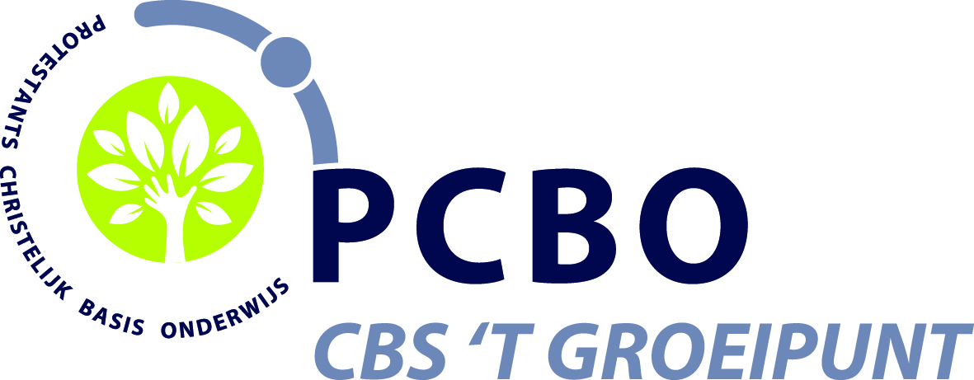

 Denkt u er nog even aan om uw kind wat geld mee te geven voor Compassion? Het kan deze week nog t/m donderdag. Vrijdag hopen we een mooi bedrag te kunnen overhandigen! In de hal hangt een spaarbusje waar u het geld in kunt doen.

 Vanaf volgende week hebben we een nieuw doel waar we voor gaan sparen. Daarover verderop in de nieuwsbrief meer informatie.

 Gisteren is het nieuwe toegangshek geplaatst. Zodra de tegels eronder zijn gelegd, kunnen de kinderen met de fiets via dat hek het plein op gaan en ook het plein weer verlaten.

 Hebt u nog een zoon/dochter van 2 of 3 jaar oud thuis, die nog niet is aangemeld? Wilt u hem/haar dan z.s.m. aanmelden? Alvast hartelijk bedankt!

 Op vrijdag 22 maart doen we mee met de Nationale Pannenkoeken-dag. Op deze dag worden er pannenkoeken gebakken voor ouderen. Eén dezer dagen krijgt u hier apart nog informatie over, omdat we ook de hulp nodig hebben van een aantal ouders!

PBS en PAD
We zijn ondertussen al een behoorlijk lange periode aan het werk in ons nieuwe gebouw en we voelen ons er goed thuis.
Ondertussen hangen ook de gedragsverwachtingen op verschillende plekken in de school. We vinden het belangrijk om deze verwachtingen positief te formuleren.
Inmiddels hebben we er, sinds we in ons nieuwe gebouw zitten, twee gehad: “Op de trap lopen we rechts” en “Ik ga zuinig om met m’n eigen spullen en de spullen van een ander”.
Deze weken staat de volgende gedragsverwachting centraal:

“Voor schooltijd en in de pauze ben en blijf ik op het schoolplein”

Als de kinderen ’s morgens op school komen, blijven ze op het plein. De kinderen van groep 1 worden binnengebracht, de kinderen van groep 2 mogen sinds kort ook op het plein blijven. Dat kunnen ze heel goed!
We willen niet dat iedereen maar naar binnen loopt. Omdat er ’s morgens voor schooltijd veel meesters en juffen op het plein zijn, is het voor ouders altijd mogelijk om even iemand aan te spreken.
De kinderen gaan, als de bel gaat, op hun plek staan en lopen vervolgens met de leerkracht naar binnen. Dat zorgt voor rust.
In de pauzes zijn de kinderen ook gewoon buiten. We gaan er vanuit dat ze op het plein blijven en ze mogen alleen van het plein af als ze toestemming hebben van de leerkracht. Zo houden we zicht op alle kinderen en kunnen we zorgen voor een veilige omgeving.

Zendingsgeld

We gaan vanaf volgende week sparen voor Kinderfonds Franniez. Dit kinderfonds realiseert, onderhoudt en distribueert een leuk en nuttig verzamelsysteem voor alle chronisch zieke kinderen van 0 tot 18 jaar in heel Nederland.
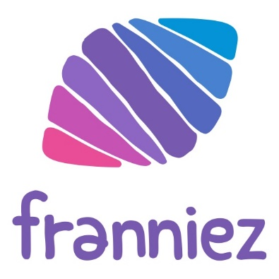
Franniez laat hen zien hoe stoer en flink zij zijn. Franniez helpt het kind een plek te geven voor alles wat rondom zijn of haar ziekte gebeurt. Dat geeft troost en moed.
Franniez ondersteunt bovendien bij verwerking én vormt een aanknopings-punt voor een gesprek, waarin een ziek kind ervaringen kan delen.
Het idee voor Franniez ontstond in 2012. Voor chronisch zieke kinderen bestond nog geen succesvol systeem zoals voor kinderen met kanker (Kanjerkralen) en kinderen met hartaandoeningen (Tikkies).
Kinderfonds Franniez werkt uitsluitend met vrijwilligers van binnen en buiten de zorg. Opbrengsten uit sponsoracties en donaties van particulieren, bedrijven en fondsen maken het mogelijk om het verzamelsysteem gratis aan te bieden.
Op de site van Franniez vindt u nog meer informatie en ook is er in de blog een verhaaltje te lezen over Romy (groep ) en haar spaarsysteem.

Kinderziekte
Gisteren kwam een ouder vertellen dat haar kind de “5e of 6e ziekte” heeft. Het besmettingsgevaar daarvan is in de week voordat de ziekte zichtbaar is en dus ook geconstateerd kan worden. Het kan dus zijn dat haar kind een ander kind heeft besmet.
De 5e en 6e ziekte gaan gepaard met vlekjes, maar deze vlekjes genezen vanzelf.

Ouderapp
Als het goed is hebt u afgelopen vrijdag een mail gehad over de nieuwe ouderapp. Deze week ontvangt u een activatielink, waarmee u de app kunt gaan gebruiken. U kunt ondertussen dus al wel de app installeren op uw telefoon.
Vanaf 18 maart hopen we met deze app te gaan werken. Het is de bedoeling om in de toekomst steeds meer gebruik te gaan maken van de app.

Herhaling: nieuw MR-lid gezocht!
Vacature MR cbs ’t Groeipunt
Evenals alle andere scholen in Nederland kent onze school een medezeggenschapsraad (MR), waarin zowel leerkrachten als ouders vertegenwoordigd zijn. In de MR van 't Groeipunt gaat nu een ouder aftreden. Daarom doen wij hierbij een oproep aan ouders/verzorgers om zich kandidaat te stellen voor de oudergeleding van de Medezeggen-schapsraad.

Wat doet de medezeggenschapsraad?
De Medezeggenschapsraad kan invloed uitoefenen op de gang van zaken binnen de school, door mee te denken over beleid en beheer. Onderwerpen in dit kader zijn bijvoorbeeld: de indeling van de groepen, de besteding van gelden, arbeidsomstandigheden en personele ontwikke-lingen.
Daarnaast kan de MR zelf relevante onderwerpen aan de orde stellen, die voor de school en de kinderen van belang zijn. Kortom: lid zijn van de MR geeft u de gelegenheid mee te denken en uw mening te geven over wat er op de school van uw kind gebeurt.
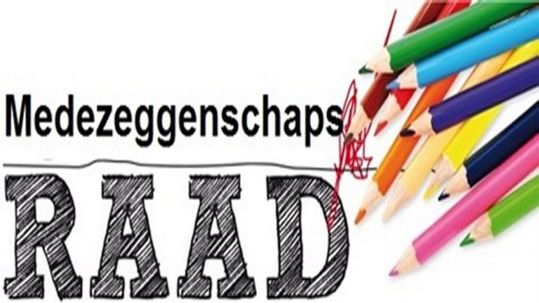
Wat wordt er van een MR-lid verwacht?
Voor de ouders in de MR is het niet noodzakelijk dat zij inhoudelijk deskundig zijn. Een eerste vereiste is betrokkenheid bij en interesse in de school. Verder wordt van de MR-leden gevraagd vergaderstukken te bestuderen, zo nu en dan zelf iets uit te werken en mee te denken over nieuwe ontwikkelingen.

Hoe stelt u zich kandidaat?
Iedere ouder van een leerling op CBS 't Groeipunt kan zich kandidaat stellen voor de oudergeleding van de MR. Wilt u zich kandidaat stellen, dan kunt u zich tot en met 13 maart a.s. aanmelden bij de directie.
Voor meer informatie kunt u contact opnemen met onze directeur Peter Poortinga of meester Richard.

Hartelijke groet, de MR

